蛋白质是构成细胞的基本物质，是由多种氨基酸构成的，是复杂的、相对分子质量巨大的物质。α－丙氨酸是组成人体蛋白的氨基酸之一，下图是α－丙氨酸的分子结构模型图。下列对α－丙氨酸的叙述不正确的是（ ）

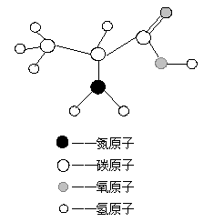

A. α－丙氨酸的化学式为C3H7O2N

B. α－丙氨酸分子中，氢原子最小

C. α－丙氨酸分子中碳、氧原子个数比为3∶2

D. α－丙氨酸的相对分子质量为89 g

解析：

此题考查化学式的含义。起点高，落点低。

答案：D